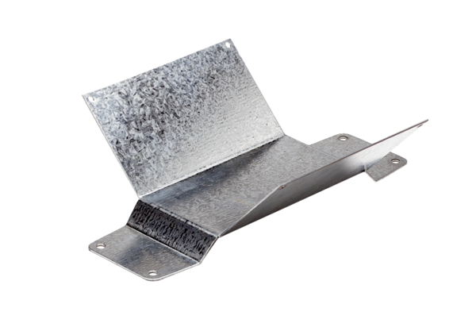Pied de fixation FUM 15/18Unité de conditionnement : 1 pièceGamme: C
Numéro de référence : 0036.0001Fabricant : MAICO

